Tuần 6 (từ ngày 12/10/2020 đến ngày 17/10/2020)
Tiết 11,12

LUYỆN TẬP

I. Mục tiêu:
1. Kiến thức:
- Củng cố kiến thức cơ bản về kiểu dữ liệu, các phép toán với kiểu dữ liệu số, các phép so sánh và giao tiếp giữa người và máy.
2. Kĩ năng:
- Rèn luyện kĩ năng sử dụng các phép toán trong ngôn ngữ Pascal.
3. Thái độ:
- HS nghiêm túc trong học tập và nghiên cứu bài học, giáo dục học sinh tính sáng tạo, tích cực trong học tập, lòng yêu thích bộ môn.
II. Chuẩn bị:
Sách giáo khoa, máy tính điện tử.
III. Tiến trình bài dạy:

Hoạt động của thầy | Hoạt động của trò | Nội dung
+ Hoạt động 1: Củng cố lại một số kiến thức đã học  ?.Gv: Đăt câu hỏi  ? Gv: Đặt câu hỏi  ?.Gv: Đăt câu hỏi  ? Gv: Đặt câu hỏi  + Hoạt động 2: Vận dụng để làm một số bài tập. | A. Phạm vi địa lý của mạng máy tính B. Môi trường truyền dẫn  D. Tổ chức và khai thác thông tin trên web;  A. Hình ảnh; B. Âm thanh; C. Video;  B. Máy chủ và máy trạm  Modem ADSL | 1. Củng cố lại một số kiến thức đã học.  Câu 1: Phân chia mạng cục bộ và mạng diện rộng dựa vào tiêu chí nào?  Câu 2: Dịch vụ nào dưới dây là dịch vụ trên Interner?  Câu 3: Với thư điện tử, ta có thể đính kèm thông tin thuộc dạng nào sau đây?  D. Tất cả đều đúng.  Câu 4: Trong mô hình mạng khách - chủ, các máy tính được phân thành hai loại chính nào?  D. Máy chủ và máy in;  Câu 5: Thiết bị nào dưới đây có thể dùng để kết nối Internet:  2. Vận dụng để làm một số bài tập  Câu 1 (1 điểm): Mạng máy tính là gì? Các thành phần của mạng?  - Mạng máy tính là tập hợp các máy tính được kết nối với nhau cho phép dùng chung các tài nguyên như dữ liệu, phần mềm, các thiết bị phần cứng,...  _ Các thành phần của mạng máy tính: thiết bị đầu cuối, Môi trường truyền dẫn, thiết bị kết nối mạng, giao thức truyền thông.  Câu 2(2 điểm): Mô hình kết nối mạng máy tính với internet  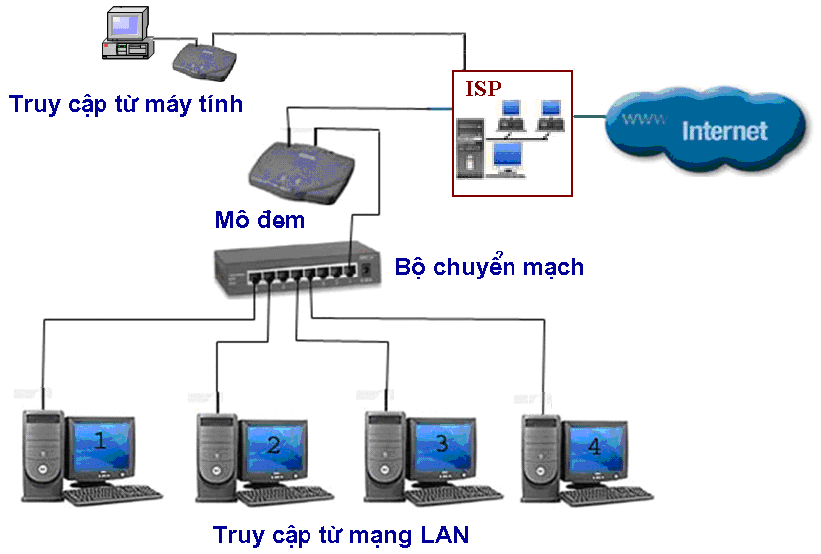
IV. Nhận xét
Giáo viên nhận xét và đánh giá tiết bài tập.
V. Dặn dò:
- Về nhà ôn lại tất cả các kiến thức đã học, tiết sau kiểm tra 1 tiết
VI./ Tổng kết – Rút kinh nghiệm:
- Những bài tập củng cố ở trên bổ trợ cho học sinh kiến thức về mạng, thư điện tửlàm bài kiểm tra 1 tiết.

